PODSTAWY PRZEDSIĘBIORCZOŚCI
30.11. 2021
Temat lekcji: Reklamacja produktu finansowego
Zapoznaj się proszę z materiałem zawartym tu: https://finansepersonalne.pl/reklamacja-do-banku/ Następnie napisz krótką notatkę odpowiadając na pytania:
1. Komu przysługuje reklamacja?
2. Jakich produktów może dotyczyć reklamacja?
3. Czego może dotyczyć reklamacja?
4. W jaki sposób możemy zgłosić reklamację?
5. Ile dni ma Bank na rozpatrzenie reklamacji?

Pozdrawiam
Lilianna Głowacz

GEOGRAFIA:
Temat: Mechanizm cyrkulacji atmosfery.
Notatka:
- Ciśnienie atmosferyczne to siła nacisku słupa powietrza na jednostkę powierzchni, którą mierzymy w Hektopaskalach (hPa)
- Wyróżniamy dwa układy baryczne:
- wyż baryczny
- niż baryczny
- Miejsce styku dwóch różnych mas powietrza nazywamy frontem atmosferycznym.
- Wyróżniamy dwa fronty: ciepły i zimny.

Obejrzyj filmik pt. ciśnienie https://www.youtube.com/watch?v=yoB3ZSzHhpo
Zadanie:

Wyjaśnij pojęcia: pasaty, monsuny.

TECHNOLOGIA MECHANIK POJAZDÓW SAMOCHODOWYCH.
30.11.21

Przedmiot: Podstawy konstrukcji maszyn.

Proszę przepisać treść notatki do zeszytu.

Temat: Przykłady wymiarowania wybranych brył geometrycznych (2 h).

- Najczęściej stosowanymi bryłami geometrycznymi w konstrukcjach technicznych są: graniastosłupy o podstawie foremnej, walce, kule oraz stożki.

- Przerysuj do zeszyty przykłady wymiarowania graniastosłupów o podstawach foremnych ryc. 9.9 str. 132 Podręcznik

- Na podstawie informacji zawartych w podręczniku na stronach 133 – 135 sporządź notatkę o zasadach wymiarowania:
- walca,
- kuli,
- łuków,
- powierzchni pochylonych,
- stożków.

JĘZYK POLSKI
30.11.2021

Temat: Czy cierpienie ma sens? Historia Hioba.
Proszę przeczytać fragment Księgi Hioba ( podręcznik str. 81)
Wpisać do zeszytu poniższą notatkę.
Historia Hioba?
to historia człowieka głęboko wierzącego i bogobojnego, wolnego od grzechu i pełnego pokory, którego wiara za zgodą Boga zostaje wystawiona przez szatana na próbę. Hiob traci majątek, dzieci i zdrowie (zapada na trąd), ale mimo to wierzy w sprawiedliwość Boga, który za jego wierność wynagradza go zdrowiem, majątkiem, nowym potomstwem.
Przesłanie, uniwersalne znaczenie?
to historia o cierpieniu niezawinionym, taki los może spotkać wielu ludzi.
Wizerunek Boga w Księdze Hioba?
sprawiedliwy, ale surowy, wierny, ale wystawia na próbę swych wyznawców, miłosierny
Wizerunek człowieka w Księdze Hioba?
wierny, słaby, bezbronny, ufny, śmiertelny, bezsilny

Zadanie domowe.
Skorzystaj ze słownika frazeologicznego i wyjaśnij wyrażenie hiobowa wieść

WYCHOWANIE FIZYCZNE

2. Wyjdź z domu – marszobieg terenowy na dystansie ok. 2000m. Trasę biegu podziel na 4 odcinki po ok. 500 metrów. Po każdym odcinku wykonaj ćwiczenia:
a. skłony, skrętoskłony, krążenia
b. ćw. siłowe: pompki, deska, itp.
c. ćw. skocznościowe: noga lewa, noga prawa, odbicia obunóż
d. ćw. rozciągające

TECHNOLOGIA – KUCHARZ
30 .11.2021 r.
BHP W GASTRONOMII
Temat - Choroby pasożytnicze przenoszone przez żywność. (1 godzina)
Proszę przeczytać temat – (ksero w zeszycie) i opracować zagadnienia:
- Włośnica
- Tasiemczyce
- Glistnica

https://www.youtube.com/watch?v=MslXhwoeOVk&ab_channel=Onet100

TECHNOLOGIA I MATERIAŁOZNAWSTWO– STOLARZ
Temat: SPOSOBY PRZETARCIA
30.11.2021
Obejrzyj film
Charakterystyka i prawidłowe nazewnictwo materiałów drzewnych w Polsce | Nauka o drewnie - Bing video
Przepisz
Przecieranie drewna to etap konieczny do podjęcia jego dalszej obróbki. To przetwarzanie surowych bali drewna w tarcicę. Ta jest materiałem budowlanym przetwarzanym dalej aż do uzyskania potrzebnego produktu. Tarcicą może być zarówno belka, jak i deska.
Wybór zastosowanego sposobu przecierania drewna zależy od rozmiarów i rodzaju bali, a także od późniejszego przeznaczenia tarcicy.
Siedem metod przetarcia drewna
- przetarcie jednokrotne, czyli tak zwane cięcie drewna „na ostro”. Po jednym przejściu traka otrzymujemy w ten sposób nieobrzynane deski lub bale. Jeżeli kłoda nie ma zewnętrznych sęków, to deskom z bocznej części nadaje się zazwyczaj mniejszą szerokość niż tym z części środkowej. Zwiększa to ich użyteczność,
- przetarcie jednodzielne występuje wtedy, gdy z jednej kłody uzyskujemy jeden krawędziak lub jedną belkę. Jeśli otrzymamy dwa krawędziaki lub dwie belki – jest to przetarcie dwudzielne. W przypadku trzech i więcej – wielodzielne,
- przetarcie dwukrotne, inaczej nazywane też przetarciem z pryzmowaniem, polega na przecieraniu kłód dwa razy. Za pierwszym razem przeciera się boczne części. Tak uzyskaną belkę obraca się następnie o dziewięćdziesiąt stopni i przeciera na deski lub bale jednakowej grubości.
- przetarcie promieniowe wykorzystywane jest rzadko, ponieważ służy do uzyskania tarcicy promieniowe. Stosuje się je ze względu na koszty w przypadku grubych kłód.
- przetarcie styczne polega na przecięciu równolegle od osi do pnia, tak aby na tarcicy wyraźnie widoczne były słoje roczne – im dalej od środka pnia, tym żywsze.
- przetarcie połówkowe stosuje się wyłącznie do drewna dębowego w celu uzyskania wysokiej klasy tarcicy.
- przetarcie krzyżowe to przetarcie drewna okrągłego na cztery krawędziaki z otwartym rdzeniem.
Klasa I BRA
Temat: Od unii polsko-węgierskiej do unii polsko-litewskiej. Polska za panowania Ludwika Węgierskiego i Władysława Jagiełły

Zapoznaj się z filmem
https://www.youtube.com/watch?v=vKr2nVFt8_4

EDUKACJA DLA BEZPIECZEŃSTWA
2021.11.29 r.
Karta pracy do lekcji 7
Temat lekcji: Uszkodzenia kości i stawów.
Przeczytaj uważnie tekst z podręcznika – Uszkodzenia kości i stawów, a następnie wykonaj poniższe zadania:
ZADANIE 1.
Oceń zdania. Wpisz literę P , jeśli zdanie jest prawdziwe, lub F , jeśli jest fałszywe.
- Złamanie to przerwanie ciągłości tkanki kostnej . …………….
- Skręcenie to trwałe przemieszczenie powierzchni stawowych kości. …...
- Zwichnięcia to urazy więzadła lub okolicy stawu. ………….
- Poszkodowanych z urazem głowy układa się z uniesionymi nogami. ……
- Poszkodowanych z urazem miednicy stabilizuje się w pozycji zastanej. …
ZADANIE 2.
Wyjaśnij , dlaczego nie wolno zmieniać położenia złamanych kości ani poprawiać ułożenia uszkodzonych stawów.
……………………………………………………………………………………………………………….
………………………………………………………………………………………………………………….
…………………………………………………………………………………………………………………….
……………………………………………………………………………………………………………………….
ZADANIE 3.
Rozpoznaj uraz oraz zaproponuj zakres pierwszej pomocy w sytuacji , w której ciągłość skóry jest przerwana, a z krwawiącej rany sterczą fragmenty kości i tkanek. Poszkodowany uskarża się na silny ból. Jest pobudzony , chętnie mówi o zdarzeniu.
Rozpoznanie:……………………………………………………………………………………………
Zakres pierwszej pomocy: …………………………………………………………………………
……………………………………………………………………………………………………………………..
…………………………………………………………………………………………………………………….
Określ zagrożenia z tym urazem.
……………………………………………………………………………………………………………………….
…………………………………………………………………………………………………………………………
ZADANIE 4.
Wyjaśnij , na czym polega różnica między złamaniem patologicznym
a mechanicznym.
………………………………………………………………………………………………………………………
……………………………………………………………………………………………………………………….
………………………………………………………………………………………………………………………
……………………………………………………………………………………………………………………….

TECHNOLOGIA OGRODNICZA
30.11.2021r.

Temat: Skutki nadmiaru wody w glebie we wczesnym i późniejszym okresie wegetacji.

1. Skutki nadmiaru wody w glebie we wczesnym okresie wegetacji:
- brak wschodów roślin; ograniczenie lub zahamowanie wzrostu roślin; żółknięcie liści; zamieranie roślin.
2. Skutki nadmiernych opadów w późniejszym okresie wegetacji:
- wyleganie,
- porażenie roślin chorobami grzybowymi,
- niska jakość plonu,
- wypłukiwanie składników pokarmowych z gleby do wód gruntowych,
- trudności w uprawie roli.
3. Regulowanie warunków wodnych w siedlisku:
- nawadnianie i odwadnianie gleby (melioracja),
- dostosowanie użytków rolnych oraz gatunków roślin uprawnych do warunków wilgotnościowych,
- właściwa uprawa roli.

Temat: Rozmnażanie roślin przez odkłady pionowe, poziome.

1. Przez odkłady rozmnaża się wiele drzew i krzewów. Odkłady są to ukorzenione gałązki krzewu (powstały przez obsypanie ich ziemią, a następnie odcięcie od rośliny matecznej). Wyróżnia się:
- Odkłady pionowe (kopczykowanie) (Rys.1)
- Odkłady poziome zwykłe(Rys. 2)
- Odkłady poziome płaskie (Rys. 3)

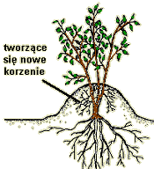Rys. 1 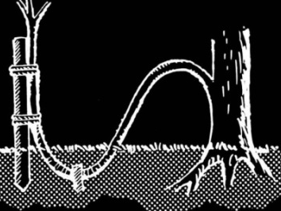Rys. 2 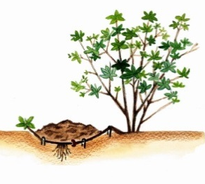Rys. 3

2. Skorzystaj z podanego linku https://www.youtube.com/watch?v=t-3bPOBJ95g aby zobaczyć jak
w warunkach naturalnych rozmnaża się rośliny przez odkłady pionowe i poziome.

RELIGIA
Temat: Jan Chrzciciel i jego posłannictwo.
Jan Chrzciciel – ostatni prorok Starego Testamentu, kuzyn Pana Jezusa bezpośrednio przepowiadał nadejście upragnionego Mesjasza. Aby dobrze przygotować się na Jego przyjście (Święta Bożego Narodzenia), trzeba stoczyć wewnętrzną walkę z własnymi słabościami – grzechem. Do tego służy nam okres Adwentu i czas spowiedzi świętej.
Wykonaj poniższe zadania, a odpowiedzi prześlij na adres: surdopedagog@poczta.fm lub za pomocą aplikacji Messenger.
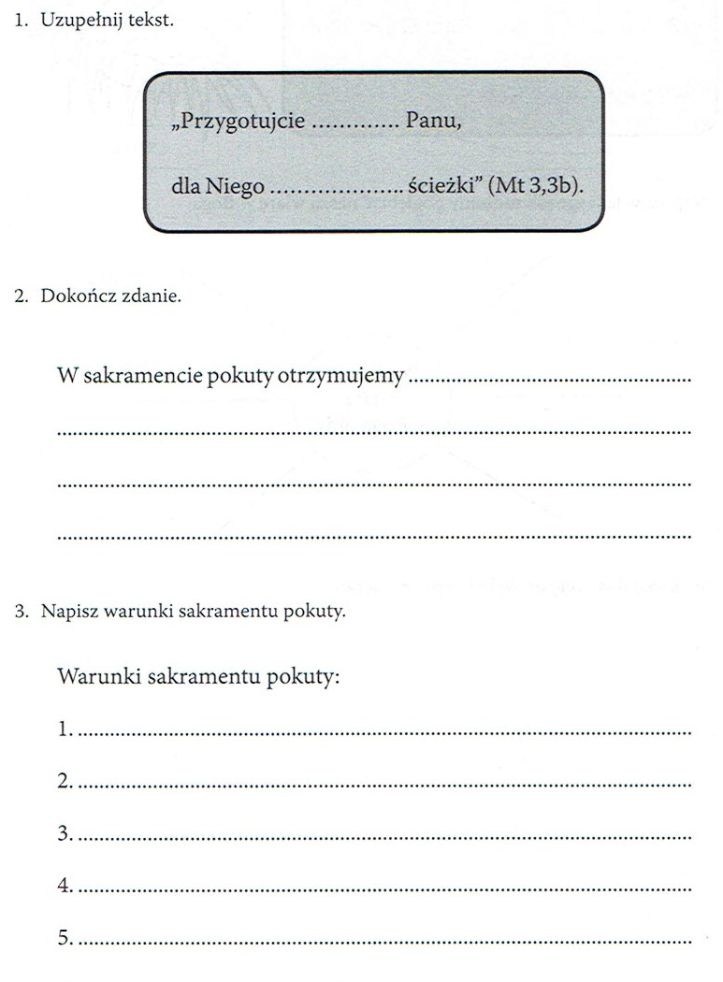

HISTORIA
Temat: Od unii polsko-węgierskiej do unii polsko-litewskiej. Polska za panowania Ludwika Węgierskiego i Władysława Jagiełły

Zapoznaj się z filmem
https://www.youtube.com/watch?v=vKr2nVFt8_4

JĘZYK ANGIELSKI
W szkole poznaliście słownictwo pomieszczeń znajdujących się w domu.
Prosiłabym, aby każdy narysował swój dom, mieszkanie (pokoje, kuchnie, garaż, strych, ogród jesli są) i podpisał je w języku angielskim
Poznaliście również słownictwo z wyposażeniem domu (pokoi)
prosiłabym, byście narysowali 2 dowolne pokoje ze swojego domu wraz z wyposażeniem (może być wasz pokój i np kuchnia) i podpisali w języku angielskim przedmioty się w nich znajdujące. możecie skorzystać ze słownika www.getionary.pl
--
Pozdrowienia
Iwona Przybylska -Kicińska

I BRA, 30.11., DEUTSCH
Thema: „Florian und Maria – was machen sie gern?” Leseverstehen.
„Florian i Maria – co oni chętnie robią?” Czytanie ze zrozumieniem.

Przeczytaj i przepisz (albo wydrukuj) poniższy tekst.
„Florian und Maria wohnen in Meiβen, aber woher kom men sie? Florian kommt aus München und Laura aus Magdeburg. Und was machen sie gern? Florian skatet und Laura geht gern ins Café. Sie spielt auch Klavier. Florian spielt nur Karten.”

Teraz sprawdź, czy dobrze zrozumiałeś/łaś treść. Zaznacz, które zdanie jest zgodne z tekstem (R – richtig), a które jest fałszywe (F – falsch).
1 | Florian und Laura wohnen in Meiβen | R/F
2 | Florian kommt aus München.
3 | Laura skatet gern.
4 | Laura geht gern ins Café.
5 | Florian spielt Klavier.
6 | Laura und Florian spielen Karten.

Danke! Das ist alles fur heute. Dziękuję! To wszystko na dziś.
Herzliche Gruesse !

30.11 – TFR_FRYZJERSTWO

TECHNIKI FRYZJERSKIE
Temat: SPS - rodzaje.
Środki powierzchniowo czynne maja różną budowę, właściwości i zastosowanie.
Wyróżniamy:
- anionowe SPC
- kationowe SPC
- amfoteryczne SPC
- niejonowe SPC
Klaudia, na stronie 61 w podręczniku znajdziesz opisy poszczególnych SPC (tych wyżej wymienionych). Opisz proszę każdy z nich – w czym występuje, jaki ma ładunek(-, + czy żaden), jak działa, co powodują i jak działają na skórę.

PODSTAWY FRYZJERSTWA
Temat: Warstwy ochronne włosa.
Podręcznik str.33, pkt.4
Włos posiada warstwy ochronne, które decydują o jego kondycji, czyli o tym w jakim stanie jest włos.
Warstwy ochronne są odpowiedzialne za wygląd, wytrzymałość mechaniczną (np. zerwanie), termiczną (wytrzymałość na temperatury wysokie i niskie) oraz chemiczną (związki chemiczne w preparatach).
Do warstw ochronnych należą:
- Łuski włosa – chronią korę włosa, są zbudowane z keratyny,
- Płaszcz lipidowy włosów – oblepia łuski włosa,
- Cement międzykomórkowy – zawiera ceramidy, występuje między łuskami i je skleja,
- Spoiwo międzykomórkowe – występuje między łańcuchami keratyny, zawiera aminokwasy.

Zadanie – odpowiedz na pytania (str. 33, pkt. 4 Akapit zaczynający się od słów: „Włosy zdrowe...”)
Jak układają się łuski we włosach zdrowych, suchych i szklistych?
Z czego składa się płaszcz lipidowy?
Podczas jakich zabiegów usuwa się płaszcz lipidowy?

